- Цель работы
Целью работы является реализовать запросы г) .. е), указанные в варианте задания, используя язык SQL.

Схема БД:
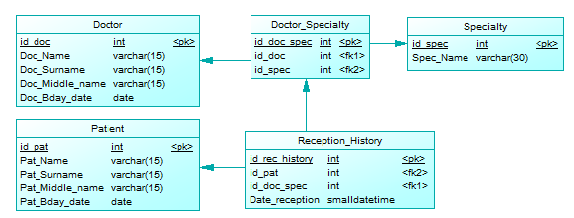

Вариант 14:
Создайте базу данных для хранения следующих сведений: врач, специальность, пациент, прием. Составьте запросы, позволяющие выбрать:
а) список пациентов, принятых терапевтами вчера;
б) врачей, совмещающих различные специальности;
в) пациентов, посещавших и хирурга, и кардиолога;
г) количество пациентов, принятых каждым из врачей за прошедший год;
д) врачи, принявшие меньше всего пациентов;
е) врачей, у которых количество принимаемых пациентов превышает среднее;
ж) пациентов, которые никогда не посещали хирурга;
з) пациентов, которые посетили всех специалистов;
и) врачи, не совмещающие работу по различным специальностям

- Наборы данных содержащихся в БД

Таблица Doctor
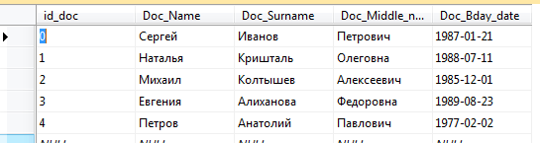
Таблица Patient
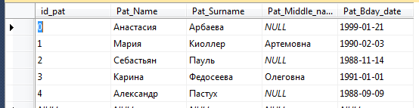
Таблица Specialty
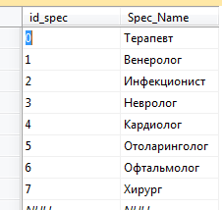

Таблица Doctor_Specialty
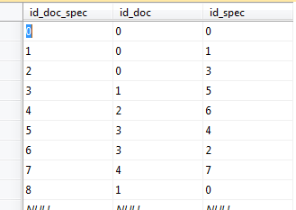
Таблица Reception-History
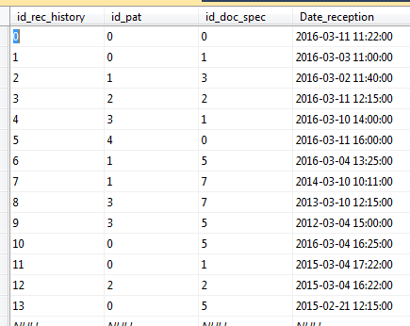

- Текста запросов и их результатов
Запросы, позволяющие выбрать:
г) количество пациентов, принятых каждым из врачей за прошедший год;
Текст запроса:
Select
Count(distinct id_pat) as Pat_Count
from
Reception_History
group by
Year(Reception_History.Date_reception)
having
Year(Reception_History.Date_reception) = Year(GETDATE()) - 1

Результат:
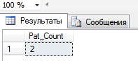

д) врачи, принявшие меньше всего пациентов;
Текст запроса:
select
Doc_Surname, Doc_Name, Doc_Middle_name, Patients_Count.Pat_Count
from
Doctor,
(
select Count(distinct id_pat) as Pat_Count, id_doc
from
(
select distinct Patient.id_pat, Doctor_Specialty.id_doc
from Reception_History, Doctor_Specialty, Patient
where
Patient.id_pat = Reception_History.id_pat and
Doctor_Specialty.id_doc_spec = Reception_History.id_doc_spec
) as Doctors_and_Patients
group by id_doc
) as Patients_Count,
(
select Min(Pat_Count) as Min_Pat_Count
from
(
select Count(distinct id_pat) as Pat_Count, id_doc
from
(
select distinct Patient.id_pat, Doctor_Specialty.id_doc
from Reception_History, Doctor_Specialty, Patient
where
Patient.id_pat = Reception_History.id_pat and
Doctor_Specialty.id_doc_spec = Reception_History.id_doc_spec
) as Doctors_and_Patients
group by id_doc
) as Patients_Count
) as Min_Count
where
Doctor.id_doc = Patients_Count.id_doc and
Patients_Count.Pat_Count = Min_Pat_Count

Результат:
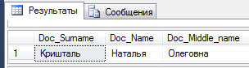
е) врачей, у которых количество принимаемых пациентов превышает среднее;
Текст запроса:
select
Doc_Surname, Doc_Name, Doc_Middle_name, Patients_Count.Pat_Count, Avg_Count.Avg_Pat_Count
from
Doctor,
(
select Count(distinct id_pat) as Pat_Count, id_doc
from
(
select distinct Patient.id_pat, Doctor_Specialty.id_doc
from Reception_History, Doctor_Specialty, Patient
where
Patient.id_pat = Reception_History.id_pat and
Doctor_Specialty.id_doc_spec = Reception_History.id_doc_spec
) as Doctors_and_Patients
group by id_doc
) as Patients_Count,
(
select Avg(Pat_Count) as Avg_Pat_Count
from
(
select Count(distinct id_pat) as Pat_Count, id_doc
from
(
select distinct Patient.id_pat, Doctor_Specialty.id_doc
from Reception_History, Doctor_Specialty, Patient
where
Patient.id_pat = Reception_History.id_pat and
Doctor_Specialty.id_doc_spec = Reception_History.id_doc_spec
) as Doctors_and_Patients
group by id_doc
) as Patients_Count
) as Avg_Count
where
Doctor.id_doc = Patients_Count.id_doc and
Patients_Count.Pat_Count > Avg_Pat_Count
go

Результат:
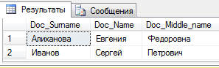

*) пациентов, посещавших и хирурга, и кардиолога;

Текст запроса:
select distinct
Reception_History.id_pat
from
Reception_History,
Doctor_Specialty,
Specialty
where
Doctor_Specialty.id_spec = Specialty.id_spec and
Reception_History.id_doc_spec = Doctor_Specialty.id_doc_spec and
Specialty.Spec_Name = 'Хирург'
intersect
select distinct
Reception_History.id_pat
from
Reception_History,
Doctor_Specialty,
Specialty
where
Doctor_Specialty.id_spec = Specialty.id_spec and
Reception_History.id_doc_spec = Doctor_Specialty.id_doc_spec and
Specialty.Spec_Name = 'Кардиолог'
go
Результат:
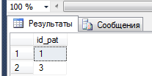
*) список специальностей врачей, к которым не обращался пациент с id 1, но обращался пациент с id 0
Текст запроса:
select distinct
Specialty.id_spec, Spec_Name
from
Reception_History,
Doctor_Specialty,
Specialty
where
Doctor_Specialty.id_spec = Specialty.id_spec and
Reception_History.id_doc_spec = Doctor_Specialty.id_doc_spec and
id_pat = 0
except
select distinct
Specialty.id_spec, Spec_Name
from
Reception_History,
Doctor_Specialty,
Specialty
where
Doctor_Specialty.id_spec = Specialty.id_spec and
Reception_History.id_doc_spec = Doctor_Specialty.id_doc_spec and
id_pat = 1
go

Результат:
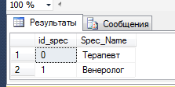
*) список пациентов, посещавших или терапевта, или кардиолога;
Текст запроса:
select distinct
Reception_History.id_pat
from
Reception_History,
Doctor_Specialty,
Specialty
where
Doctor_Specialty.id_spec = Specialty.id_spec and
Reception_History.id_doc_spec = Doctor_Specialty.id_doc_spec and
Specialty.Spec_Name = 'Терапевт'
union
select distinct
Reception_History.id_pat
from
Patient,
Reception_History,
Doctor_Specialty,
Specialty
where
Doctor_Specialty.id_spec = Specialty.id_spec and
Reception_History.id_doc_spec = Doctor_Specialty.id_doc_spec and
Specialty.Spec_Name = 'Кардиолог'
go
Результат:
